Athènes (Grèce) – Niveau 1

Athènes est la capitale de la Grèce. C’est l’une des plus anciennes villes du monde. Elle a été bâtie pendant l’Antiquité autour de la colline de l’Acropole. Elle est très connue pour ses monuments et ses dieux mythiques (Athéna, Zeus).
C’est en Grèce que se sont déroulés les premiers jeux olympiques de l’Antiquité (-776) et à Athènes ceux de l’époque moderne en 1896.
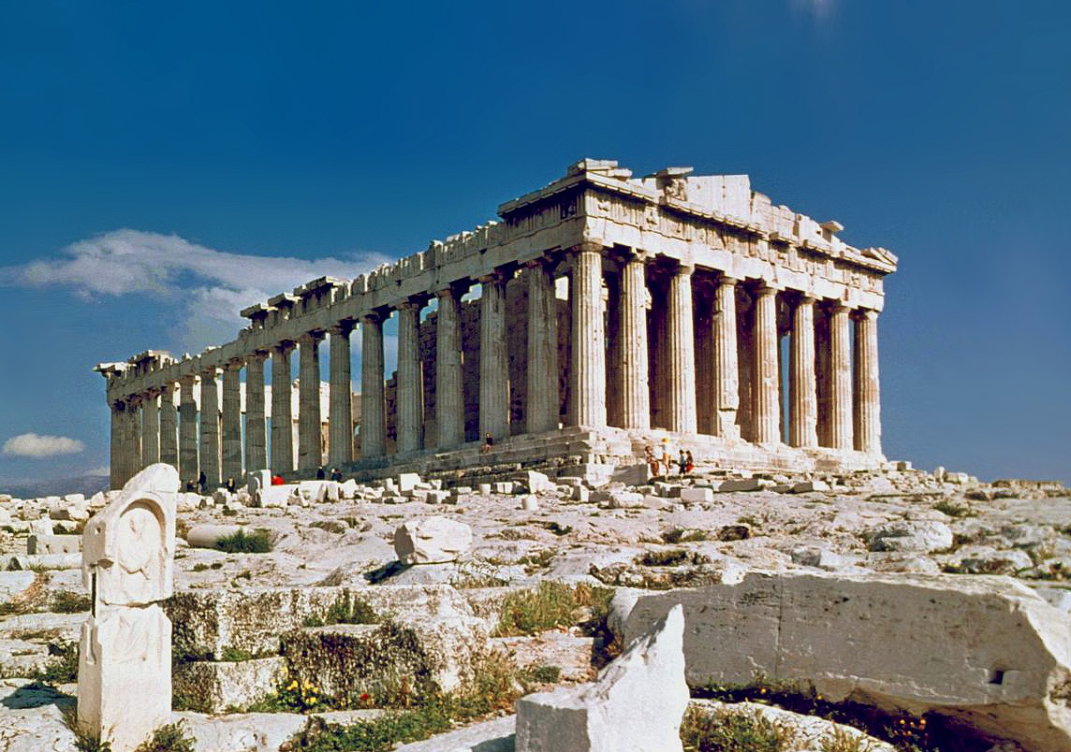 | 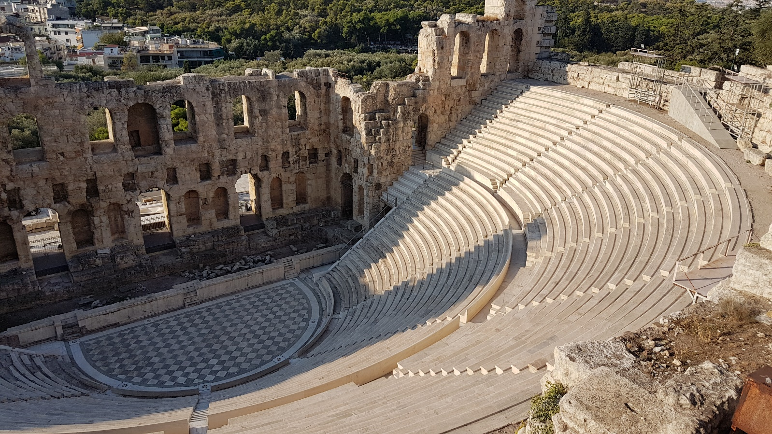
Le Parthénon | L’Odéon Hérode Atticus
Le Parthénon est le plus grand temple d’Athènes construit en l’honneur de la déesse Athéna.  Il se situe au sommet de la colline de l’Acropole. Il est entièrement fait de marbre et mesure 69 mètres de long sur 31 mètres de large. Il était encadré par 46 colonnes.  Ce temple a été détruit plusieurs fois, notamment par un important tremblement de terre. | L’Odéon est un théâtre.  Sa construction a la forme d’un demi-cercle. Cette forme permet aux 5 000 spectateurs d’entendre très bien les spectacles.  Aujourd’hui encore, on présente dans ce théâtre différents spectacles : des tragédies, des opéras et de la danse.
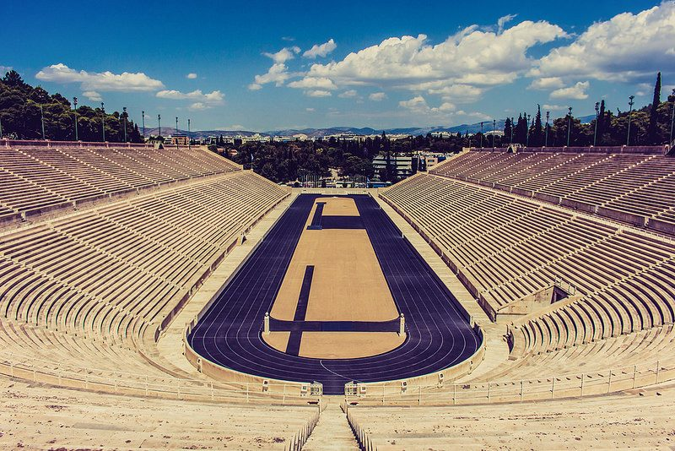 | 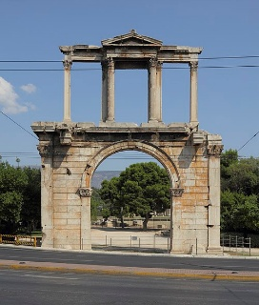
Le stade Panathénaïque | La Porte d'Hadrien
Ce stade antique est entièrement construit en marbre. C’est l’un des monuments les plus marquant des Jeux Olympiques. La piste du stade est en forme de « U ». Elle mesure 200 mètres environ. Actuellement, le stade peut accueillir 45 000 spectateurs.  Pendant l’Antiquité, ce stade servait à une grande fête. On pouvait voir des épreuves de boxe, de lutte, de pentathlon et de course en char, mais aussi des compétitions de poésie et de musique. | C’est un monument qui a été construit en l'honneur de l'empereur Hadrien.  Cette ancienne porte de la ville est composée de deux parties : un petit arc de triomphe et une structure avec des colonnes.  Le monument est fait de marbre et mesure 18 mètres de haut.
Athènes (Grèce) – Niveau 2

Athènes est la capitale de la Grèce. Elle compte plus de 665 000 habitants et son agglomération en compte plus de 3,1 millions. Soit 1/3 de la population de la Grèce.
Athènes est l’une des plus anciennes villes du monde. Elle a été fondée en -800 autour de la colline de l’Acropole. Elle est très connue pour ses monuments antiques, ses philosophes et ses dieux mythiques (Athéna, Zeus). C’est en Grèce que se sont déroulés les premiers jeux olympiques de l’Antiquité (-776) et à Athènes ceux de l’époque moderne en 1896.
Le Parthénon | L’Odéon Hérode Atticus
Le Parthénon est le plus grand temple d’Athènes dédié à la déesse Athéna. Il se situe au sommet de la colline de l’Acropole. Construit en -432, il est entièrement fait de marbre et mesure 69 mètres de long sur 31 mètres de large. Il était encadré par des colonnes tout autour de son périmètre, 8 sur les façades principales et 17 sur les côtés. Ce temple a été détruit plusieurs fois, notamment en 1893, par un important tremblement de terre. | L’Odéon est un théâtre. Il a été construit en 161 par Hérode Atticus, au pied de l’Acropole. Sa construction a la forme d’un demi-cercle de 87 mètres de diamètre, ce qui permet une excellente acoustique pour l’ensemble des 5 000 spectateurs qui peuvent assister aux spectacles.  Aujourd’hui encore, on présente dans ce théâtre différents spectacles : des tragédies, des opéras et de la danse.
Le stade Panathénaïque | La Porte d'Hadrien
Ce stade antique entièrement construit en marbre, date de -330. C’est l’un des monuments les plus emblématiques des Jeux Olympiques. La piste du stade en forme de « U » est très allongée. Elle mesure 200 mètres environ. Actuellement, le stade a une capacité de 45 000 spectateurs. A son origine, ce stade servait à la fête des Panathénées. On pouvait assister à des épreuves de boxe, de lutte, de pentathlon et de course en char, mais aussi des compétitions de poésie et de musique. | C’est un monument situé à environ 500 mètres au sud-est de l'Acropole. Il a été élevé en l'honneur de l'empereur Hadrien, après sa venue à Athènes, en 131. Cette porte marquait l'entrée de la ville. Elle est composée d'un petit arc de triomphe, dans le style romain, et d'une superstructure de colonnes.  Le monument mesure 18 mètres de haut, 12,5 mètres de large sur une épaisseur de 2,30 mètres.

